Šarolika jesen u dječjem vrtiću „Radost“
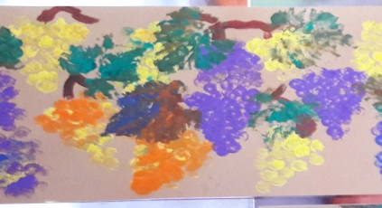
Odgojiteljice su preuzele svoje čarobne štapiće
te nas u jaslicama i vrtiću očekuje raznolika jesen!

Vrijeme prilagodbe još nije ni prošlo, a djeca Vrtića „Radost“ počela su se uključivati u sadržajne programe vrtića i različite aktivnosti grada. Već sredinom rujna svojim aktivnim sudjelovanjem djeca su dala doprinos gradu i potvrdila da se pripadnost svojoj sredini i lokalnoj zajednici uči od malih nogu.
U gradskoj manifestaciji Giostra za djecu je 7. rujna bila organizirana dramska igra „Princeza i žabac“, kreativne radionice i tematsko oslikavanje lica u koje su se uključili predškolske skupine Vrtića 1.
Krajem mjeseca rujna predškolci Vrtića 1 su obilježili i Europski tjedan mobilnosti. Kroz razgovor o važnosti kretanja čuvanju okoliša te učenju prometnih znakova, osvijestili su da hodanjem ili vožnjom bicikle odabiru zdraviji način života. Pogledali su i edukativni film „Crvenkapica u prometu, a svakodnevno su i vježbali.
Poruku o važnosti svakodnevnog kretanja prenijeli su crtežima.
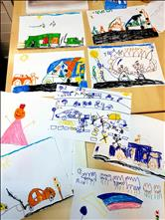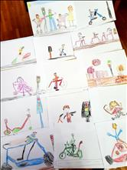

Djeca Vrtića 1 i 2 su u Dječjem tjednu, od 1. do 7. listopada, izrađivala poruke odraslima koje su bile izložene na trgu te uručene gradonačelniku. Izrazila su svoje potrebe za sigurnim i kvalitetnim odrastanjem, a iz nekih se poruka vidjelo da djeca žele više igračaka na dvorištu, tobogane, klupice za sjedenje i slično. Predškolci su pokazali da već znaju da djeca imaju pravo na obrazovanje, ali su i poručili da su radosni i da se vole igrati.
U organizaciji Društva „Naša djeca“ Poreč predškolci Vrtića 1 su u prostorijama DND-a bili na „Bajkaonici“ i slušali priču „Poznati Porečani kad su bili mali“, dok je za predškolce Vrtića 2 slušanje iste priče bilo organizirano u vrtićkom prostoru.
Predškolci pažljivo slušaju priču
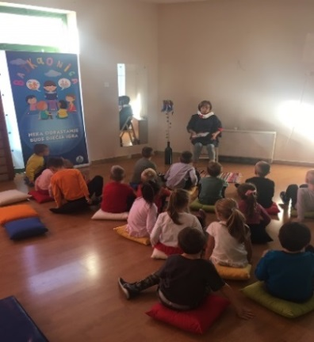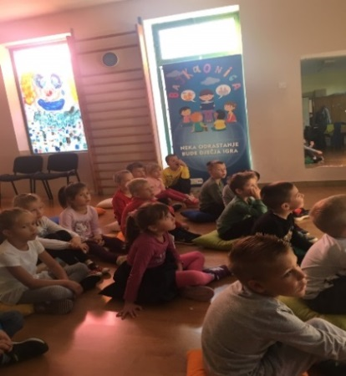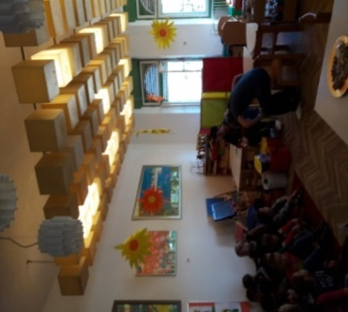
I djeca Područnih vrtića su u Dječjem tjednu imala različite aktivnosti. Primjerice DV Sv. Lovreč i Tar su sa školskom djecom bili na kazališnoj predstavi „Složna obitelj“. U Sv. Lovreču su se nakon plesnog druženja, na igralištu puštali baloni, a predstavnici djece su tradicionalno posjetili načelnika općine koji je vrtiću darovao slikovnice. Slikovnice i lopte prilikom posjete vrtiću darovao je i općinski načelnik Vižinade. U vrtićima u Baderni, Vižinadi, Kašteliru i Taru provele su se aktivnosti crtanja na asfaltu, razgovori i aktivnosti na temu prijatelja, djeci svijeta, o tome što ih čini sretnim.
Dječji se tjedan obilježio i u jaslicama….
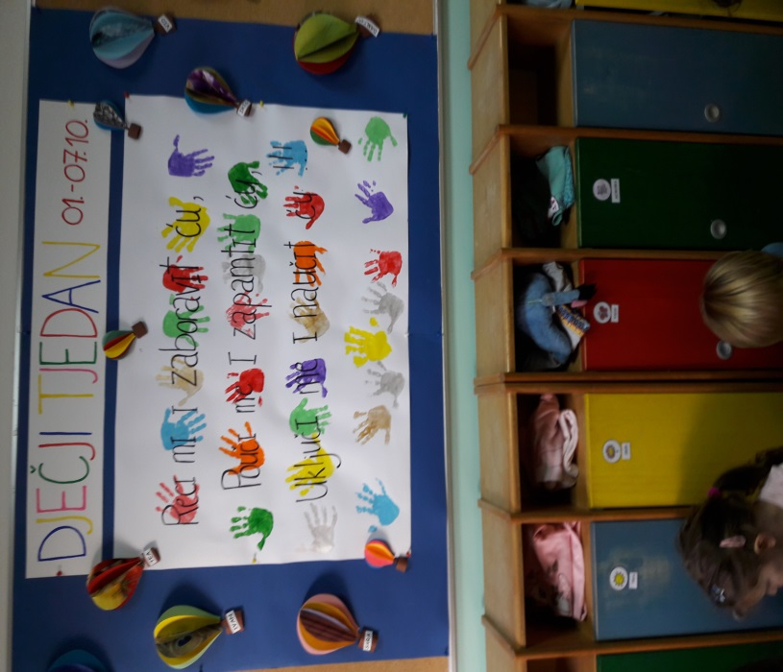
U istom je tjednu započela i radom skupina Predškole.
Odgojne skupine s predškolskom djecom Vrtića 2 uključile su se i u obilježavanje Međunarodnog dana starijih osoba i 11. godišnjicu otvorenja Doma za starije i nemoćne osobe Poreč te su u tjednu međugeneracijske solidarnosti, 3. listopada, isti i posjetili. Svojom razdraganošću te plesnim i glazbenim programom zabavili su i razveselili sve prisutne. Neki su se tu susreli i sa svojim nonama i nonićima. Upoznali su se sa prostorijama i dnevnim aktivnostima korisnika, njihovim kreativnim likovnim uratcima. Na kraju su se počastili voćem i poigrali. Susret je bio zanimljiv i za djecu i za korisnike Doma te će se pronaći mogućnosti za neke nove susrete.
Djeca Vrtića 2 u Domu za starije i nemoćne osobe

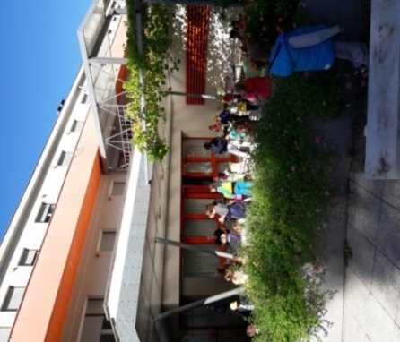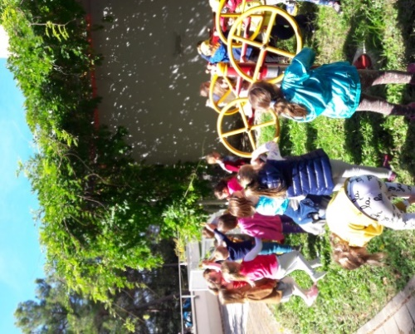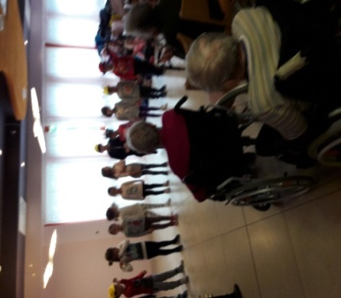

Djeca vole izlete, na njima uče, zabavljaju se i borave u prirodi. Tako su u mjesecu rujnu Feštinsko kraljevstvo posjetila djeca Sv. Lovreča i Baderne, a početkom listopada vrtić Kaštelir. Dočekala ih je Cukijada i razne igračke i igre u prirodi. Bila je tu i ježeva kućica i zečići koje su nahranili djetelinom. Iznenađenje je tek uslijedilo u spilji u kojoj je šišmiš Marko slavio rođendan.
Izlet u Feštinsko kraljevstvo
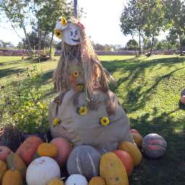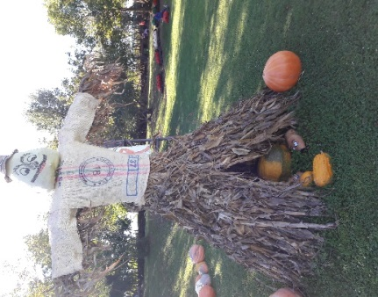
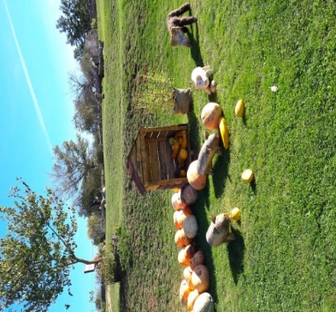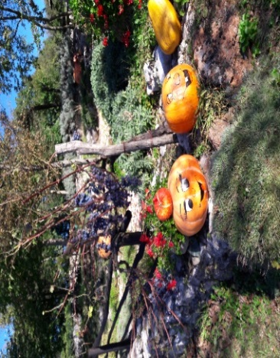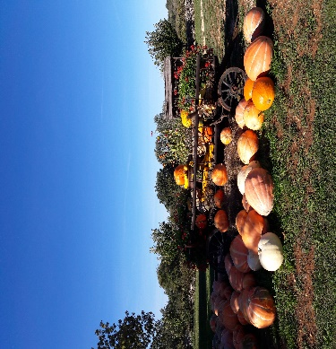
S izletima se počelo i u ostalim vrtićima. Na poziv roditelja jedna odgojna skupina Vrtića 1 bila je u rujnu na otoku Sv. Nikole, a skupina Dječjeg vrtića 2 u Dino parku i obilasku grada.

Djeca vrtića Vižinada uz odgojiteljice i roditelje sudjelovali su krajem rujna na biciklističkom maratonu - Mini Parenzana.

U okviru projekta „Naš mali vrt – mediteransko i začinsko bilje“ u Taru se sadilo aromatično bilje, a u gostima su imali Hitnu medicinsku pomoć.

Započinju i nastavljaju se ostvarivati projekti, poludnevni izleti, kazališne predstave, a u veliki dio njih uključit će se i roditelji. Za roditelje vrtića će se tijekom mjeseca listopada održati i pojedini tematski roditeljski sastanci. Za roditelje djece jaslica nastavlja se program „Rastimo zajedno“.

Roditelji najmlađih na radionicama „Rastimo zajedno“

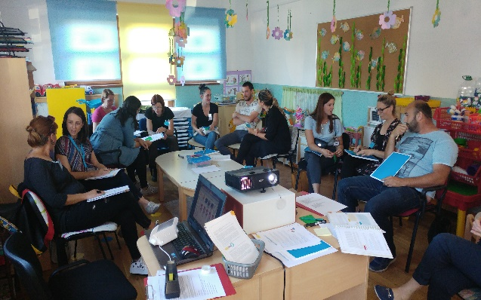

U jaslicama Vrtića 1, Vrtiću 2 i Vižinadi i ove se godine nastavlja akcija „Pokloni čep i pokreni svijet“.

Od blagdana i svečanosti u mjesecu listopadu slijede Dani kruha, Dani jabuka, Svjetski Dan štednje, a uskoro će stići i teta Jesenka. Odgojiteljice osmišljavaju sve aktivnosti kako bi bile poučne i djeci zanimljive.

I nadalje nas očekuje
puna košarica
jesenskih iznenađenja………..

